РУКОВОДСТВО.

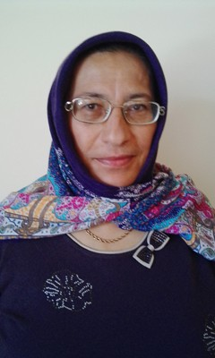

**Директор школы:**

**Хабибова Патимат Магомедовна**

**"Почетный работник общего образования РФ",**

**"Отличник народного образования ДАССР","Ветеран труда",**

**учитель математики высшей категории.**

**В 1982 году окончила математический факультет ДГПИ с отличием.**

тел. +7 989 450 94-88

**Стаж  педагогической работы-35 лет.**